项目名称：滴滴出行助理 (Didi Copilot) 产品需求文档

一、实战产品选择
选定产品：滴滴出行 (DiDi)
切入方向：在现有移动端 App 中接入基于大语言模型 (LLM) 的语音交互助手，重构前台交互范式。

二、AI 接入业务探索
2.1 业务现状与痛点分析
- 交互效率低：现有 GUI 交互要求用户手动输入目的地、筛选车型、确认订单，操作路径长（平均需点击 5-7 次）。
- 意图理解弱：无法处理“先去接人再去吃饭”或“我要坐宽敞点的车”等非结构化、多维度的自然语言需求。
- 特定群体障碍：老年用户、视障用户或处于紧急场景（手提重物/行走中）的用户，难以精准操作复杂的图形界面。
2.2 预期效果
- 体验提升：实现“一句话叫车”，将下单时长从平均 45 秒缩短至 15 秒以内。
- 运营效率：通过 AI 智能匹配，提升长尾需求（如特定车型、特定路线）的转化率。

三、探索 MVP (最小可行产品)
3.1 功能界定
- 核心功能 (Must-have)：
  - 自然语言意图识别（ASR + NLP）。
  - 智能策略推荐（基于用户画像自动填充车型偏好）。
  - 多轮交互确认（处理信息缺失与歧义）。
- 暂不包含 (Out of Scope)：
  - 复杂的跨城行程规划。
  - 情感化闲聊陪护。
  - 车内硬件控制（空调/音乐）。

四、图表绘制素材 (对应作业第四部分)
4.1 实体概念定义表 (Entity Definition)
实体名称 | 关键属性 | 定义与说明 | 关系描述
用户 (User) | User_ID, 常用地, 画像标签(价格敏感度/车型偏好) | 使用产品的主体 | 发起[会话]，确认[订单]
会话 (Session) | Session_ID, 上下文缓存, 当前状态(监听/解析/确认) | 用户与 AI 的一次完整交互 | 包含多条[消息]，生成[意图]
意图 (Intent) | Intent_ID, 置信度, 槽位数据(目的地/时间/车型) | AI 从自然语言中提取的结构化需求 | 属于[会话]，转化为[订单草稿]
订单草稿 (Draft) | Draft_ID, 预估价, 预计上车时间, AI推荐理由 | 待确认的交易方案 | 由[意图]生成，用户确认后转为正式订单
4.2 信息架构 (Information Architecture)
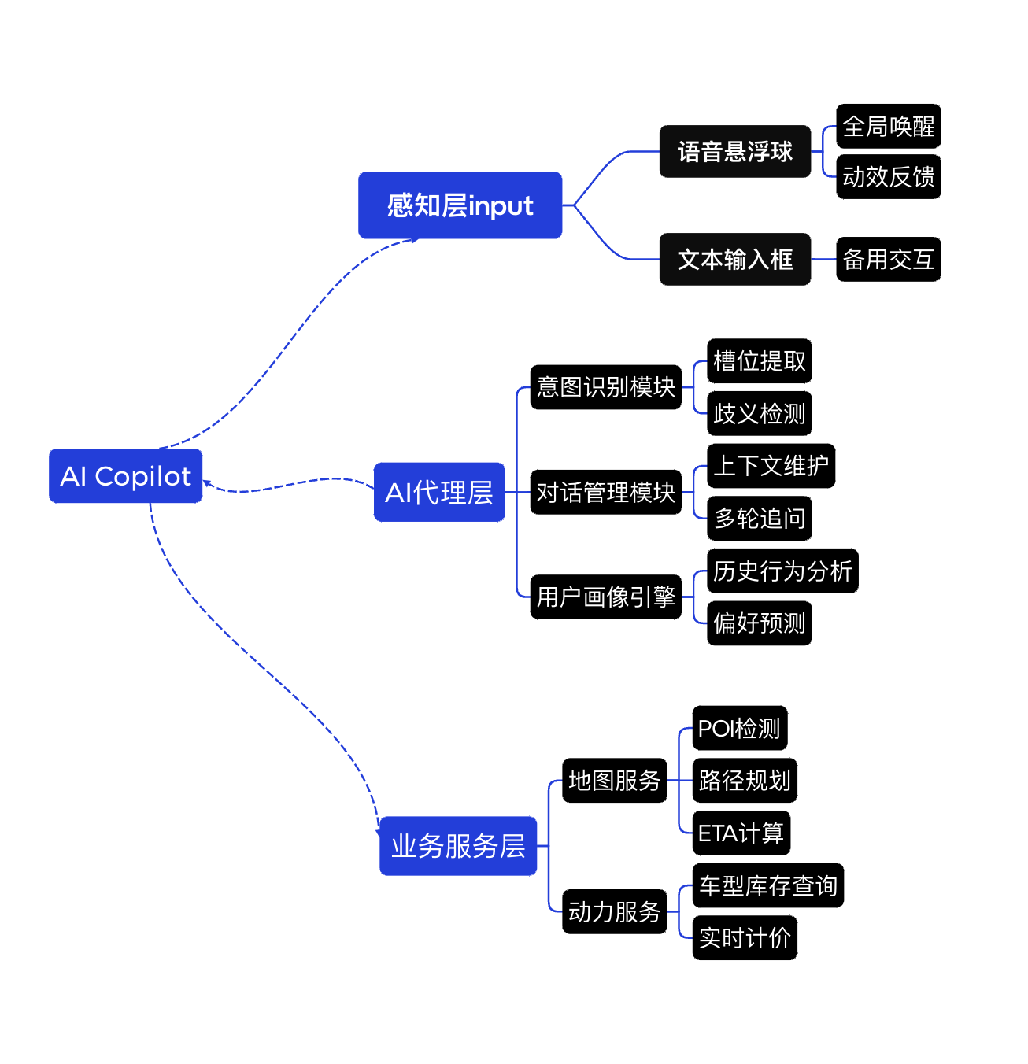
- 感知层 (Input)
  - 语音悬浮球（全局唤醒、动效反馈）
  - 文本输入框（备用交互）
- AI 代理层 (Agent)
  - 意图识别模块（槽位提取、歧义检测）
  - 对话管理模块（多轮追问、上下文维护）
  - 用户画像引擎（历史行为分析、偏好预测）
- 业务服务层 (Service)
  - 地图服务（POI 检索、路径规划、ETA 计算）
  - 运力服务（车型库存查询、实时计价）
4.3 功能架构 (Functional Architecture)
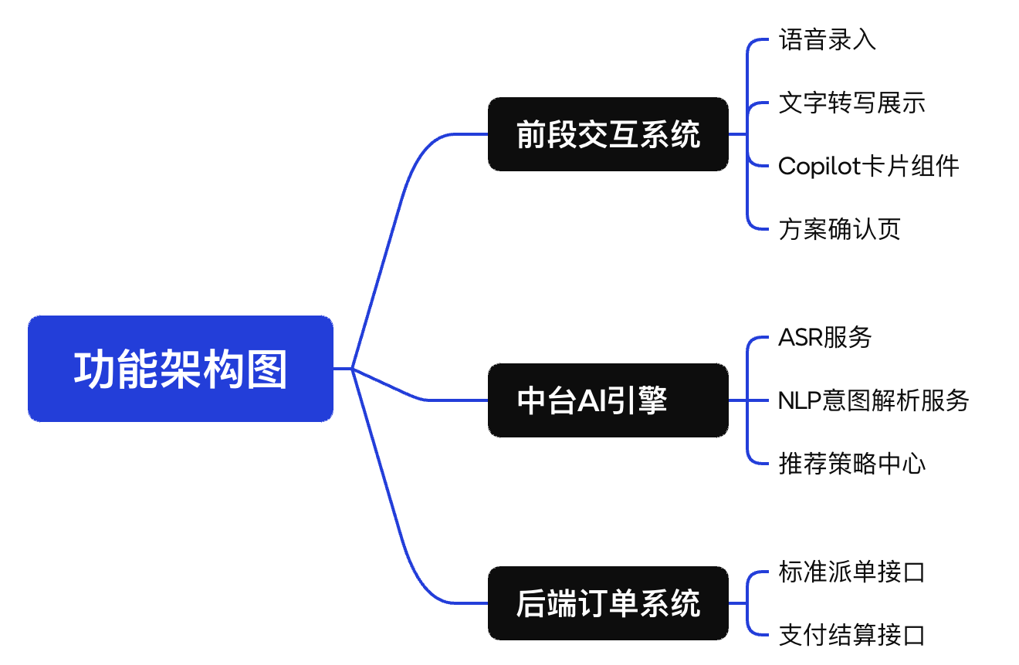
- 前端交互系统：语音录入、文字转写展示、Copilot 卡片组件、方案确认页。
- 中台 AI 引擎：ASR 服务、NLP 意图解析服务、推荐策略中心。
- 后端订单系统：标准派单接口、支付结算接口。

五、需求文档关键功能点 (详细)
5.1 详细功能点描述
功能模块一：Copilot 意图识别与一键下单
功能定义：
通过语音或自然语言文本，直接解析用户的出行意图（时间、地点、车型偏好），跳过传统表单填写流程，生成单一最优推荐方案。
1. 触发条件 (Trigger)
- 显性触发：用户点击首页底部的“彩色语音球”悬浮控件。
- 隐性触发：用户在顶部搜索框输入长文本（如“打个车去国贸，要快”）。
2. 输入数据 (Input)
- 显式信息：用户的语音流或文本指令。
- 隐式上下文：当前 GPS、时间、路况、用户画像标签。
3. 处理流程 (Processing Logic)
- ASR 识别：将语音流实时转写为文本。
- NLP 意图槽位提取：提取 [目的地]、[车型要求]、[时间要求]。
- 策略匹配：若未指定车型，调用“用户画像”读取历史偏好；若目的地有歧义，计算距离最近的 POI。
4. 输出结果 (Output)
- UI 反馈：弹起“智能行程卡片”，展示推荐的车型、预估价格、预计上车时间。
- 操作项：仅展示一个高亮的“确认呼叫”按钮，和一个弱化的“修改方案”入口。
功能模块二：多轮交互与歧义消除 (Ambiguity Resolution)
功能定义：
当用户指令信息缺失或模糊时，AI 主动发起引导式追问，通过最小轮次的对话补全必要信息。
1. 触发条件
- NLP 解析置信度低于 80%。
- 目的地存在多义性（如“去火车站”）。
2. 操作流程
- 缺省检测：系统检测到关键槽位为空。
- 生成反问策略：系统生成自然语言追问（“您是要去北京南站还是西站？”）。
- 用户补全：用户点击气泡或语音回复。
- 流程回归：信息补全后，自动触发下单流程。
5.2 用户故事阐述 (User Stories)
故事一：分秒必争的商务人士
正在赶往会议的王先生，边走边说一句话叫车，无需盯着屏幕操作，无缝衔接行程。
场景：王先生手提电脑，语音指令“去望京SOHO，要专车”，AI 自动匹配专车并屏蔽无关选项，一键确认。
故事二：视力与数字鸿沟中的老年人
不擅长操作手机的李阿姨，像跟人说话一样告诉手机“我要回家”，消除对复杂界面的恐惧。
场景：李阿姨按住语音球说“回家”，系统识别常用地址并推荐最近上车点，大字号展示车牌。
5.3 非功能需求 (Non-functional Requirements)
- 性能需求 (Performance)：
  - 语音识别 (ASR) 延迟需 < 500ms。
  - 意图解析与方案生成总耗时需 < 2秒。
- 鲁棒性 (Robustness)：
  - 当网络信号弱导致 AI 服务超时，自动降级为传统表单填写页面，并提示“AI 休息中，请手动输入”。
- 安全隐私 (Security)：
  - 用户语音数据需脱敏处理，仅用于当次意图解析，未经授权不得存储原始录音。
5.4 业务流程图逻辑 (Business Process Logic)
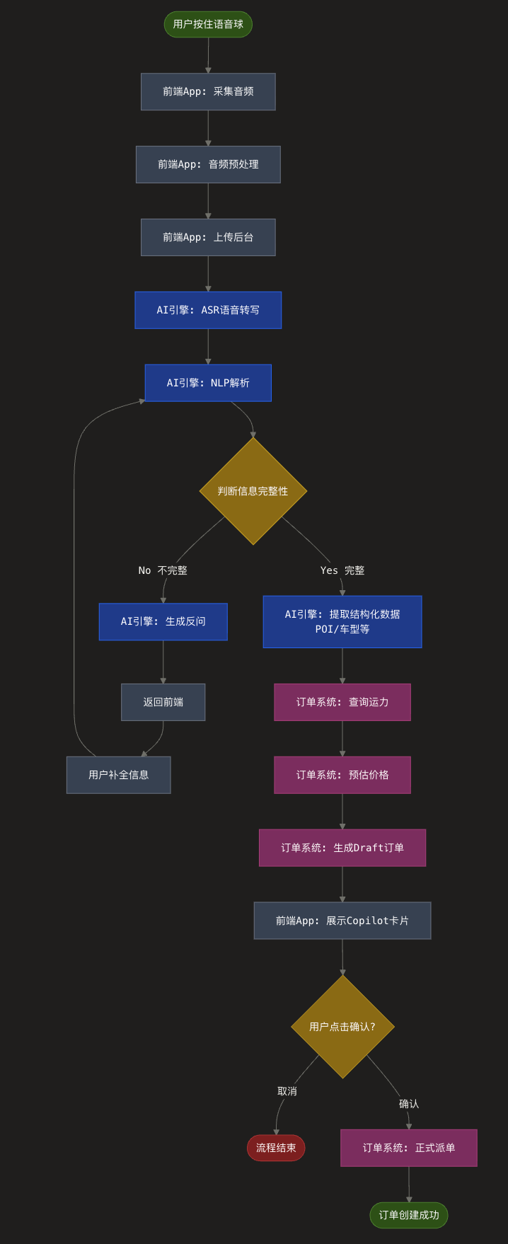
- 用户：按住语音球 -> 发起指令。
- 前端 App：采集音频 -> 预处理 -> 上传后台。
- AI 引擎：ASR 转写 -> NLP 解析 -> 判断信息完整性。
  - No (不完整) -> 生成反问 -> 返回前端 -> 用户补全 -> 回到解析步骤。
  - Yes (完整) -> 提取结构化数据 (POI/车型)。
- 订单系统：查询运力/预估价格 -> 生成 Draft 订单。
- 前端 App：展示 Copilot 卡片。
- 用户：点击确认。
- 订单系统：正式派单。

